Insérer des images dans un document Word

Lorsque tu désires rendre ton travail plus attrayant, plus convivial, il est conseillé de l’illustrer d’images.

Le seul problème, lorsque l’on veut illustrer un travail avec des images, c’est de les placer à l’endroit voulu.
Parfois, on préfère que l’image soit encadrée de texte et d’autres fois, qu’elle se trouve dans la marge, en haut, en bas de la feuille, etc. en fonction de ses besoins.. ..

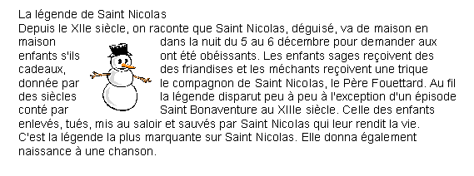
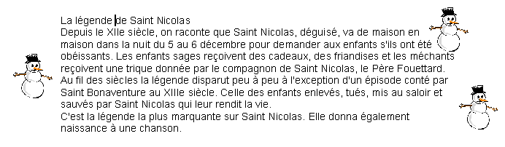

L’image est insérée dans le texte, comme dans un article de journal
Les images entourent le texte. Elles l’illustrent.

Comment procéder ?
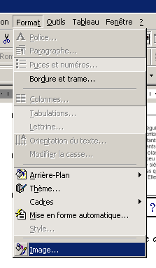
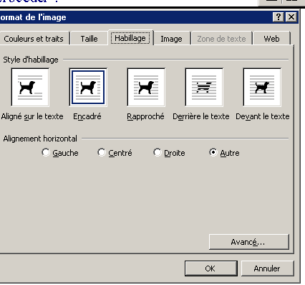
- Clique sur l’image que tu veux placer dans le texte.
- Format / Image ➔ Une fenêtre s’ouvre

- Tu peux cliquer sur certains onglets en fonction de tes besoins :

Couleurs et traits : Tu peux entourer l’image d’un cadre, en changer la couleur et mettre une couleur de fond.

Taille : Tu peux agrandir et rétrécir l’image (la même chose que si tu le faisais manuellement avec les petits carrés qui l’entourent mais avec précision).

Habillage : C’est avec cet onglet que tu peux travailler la place de l’image dans le texte.
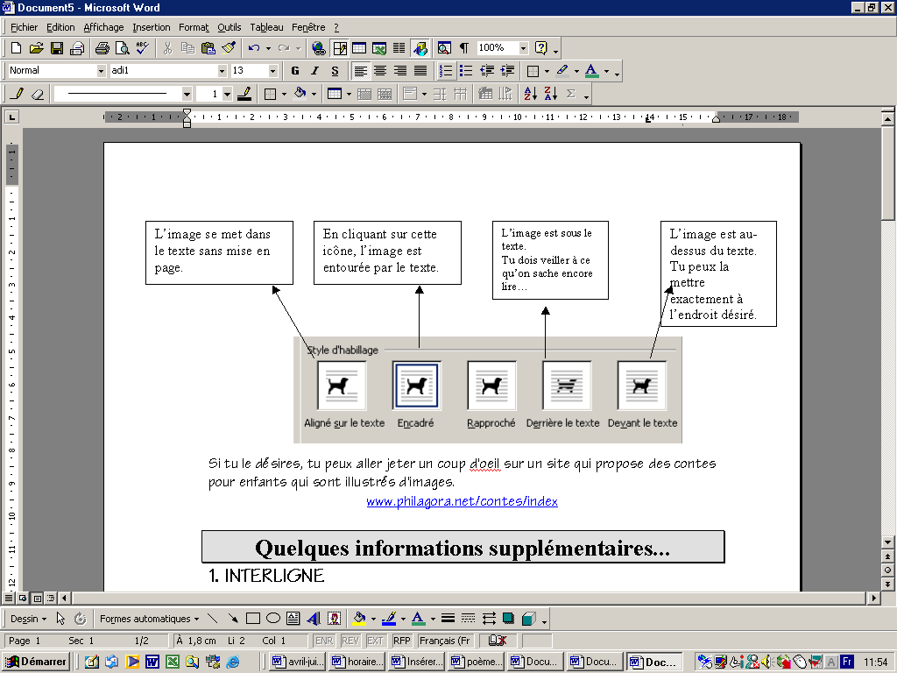

Si tu le désires, tu peux aller jeter un coup d’oeil sur un site qui propose des contes pour enfants qui sont illustrés d’images.
www.philagora.net/contes/index

Quelques informations supplémentaires...
1. INTERLIGNE
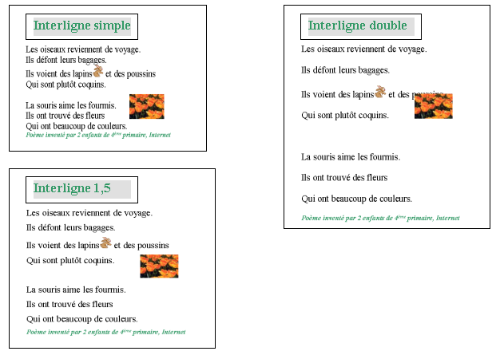
Pour que le texte soit plus clair, tu peux faire varier la taille des interligne (l’espace entre les lignes du texte, comme dans les poèmes, par exemple.

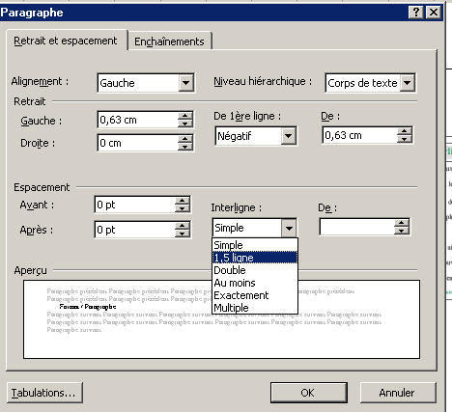
Comment procéder ?
- Sélectionne le texte.
- Format / Paragraphe
- Une fenêtre apparaît.
Clique sur Interligne et choisis la taille (simple, 1,5 ou double)

2. Insérer des colonnes dans un texte
Tu l’as déjà remarqué, dans les journaux, les articles sont présentés en colonnes. Cela permet une lecture plus « rapide » de l’article.
Comment procéder ?
- Sélectionne le texte à mettre en colonnes.
- Format / Colonnes
- Choisis le nombre de colonnes puis clique sur OK. Tu peux aussi mettre une ligne entre les colonnes

L’heure va sonner !

Dans la nuit du 30 au 31 mars, nous avons dormi une heure de moins : à 7 heures, il était 8 heures ! Comme la plupart des pays européens, la Belgique est passée à l’heure d’été. Mais les adeptes de la grasse matinée n’ont pas été les seuls à râler.

En 1977, la Belgique a adopté le système du changement d’heure. Le dernier week-end de mars, on se met à l’heure d’été. Au départ, c’est pour des raisons économiques que ce procédé a été instauré.
/..../

Extrait de l’article « L’heure va sonner ! », dans le Le Soir Junior N°29
